研究生学位申请模块答辩秘书端操作说明

* **登录研究生综合业务系统**

同一学科点（课题组）送审结果回来后，请将答辩秘书信息、答辩学生及导师信息按照以下表格发送至ganyn@lzu.edu.cn邮箱，学院及时设置答辩秘书（只能为学院在职教师或博士后）。

|  |  |  |  |
| --- | --- | --- | --- |
| **校园卡号** | **姓名** | **导师** | **备注** |
|  |  | —— | 答辩秘书 |
|  |  |  |  |
|  |  |  |  |
|  |  |  |  |

答辩秘书正常登录研究生综合业务系统，账号为校园卡号，密码为邮箱密码。

* **角色切换：右上角切换角色为答辩秘书**

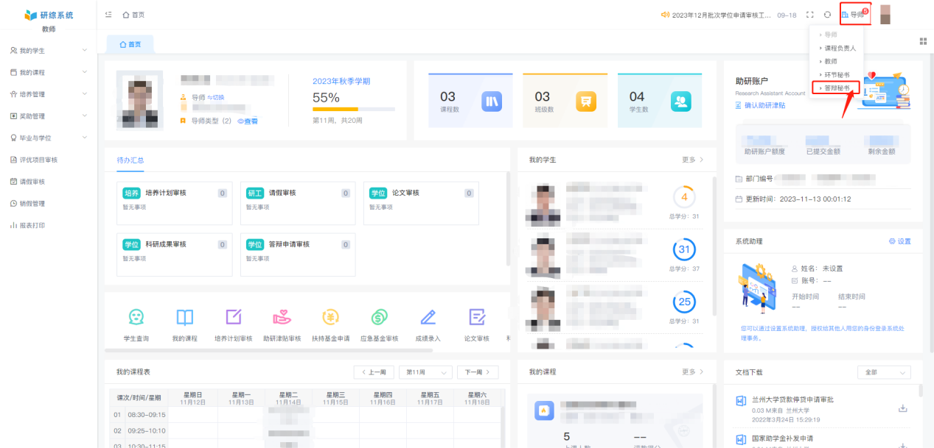

* **设置答辩公告**

答辩秘书需设置研究生答辩公告，录入答辩时间、答辩形式、答辩专家组、答辩地点等信息。**公告发布时间须在学位办设置的答辩时间范围内，且答辩公告必须提前三天发布。**

**导入专家组：**可以采用Excel格式批量导入专家组信息。

**专家组维护：**可新增专家组信息，也可修改已有的专家组信息。

**导入答辩公告：**待发布状态下，可以采用Excel格式批量导入答辩公告信息。**导入答辩公告之前必须维护好专家组信息**。

**批量发布答辩公告：**待发布状态下，对于答辩公告相同的数据（答辩时间、答辩形式、答辩专家组、答辩地点均相同）可以批量发布答辩公告，也可单条发布。**批量发布答辩公告之前必须维护好专家组信息**。

**导出：**答辩秘书可组合查询答辩公告，并导出EXCEl。

**导出答辩论文：**可根据筛选条件导出相应的答辩论文。

**答辩秘书在研究生答辩之前可修改已录入或导入的答辩公告（修改只支持单条修改）。**

**修改答辩专家组信息时，已发布的答辩公告信息会同步更新相应的专家组信息。**

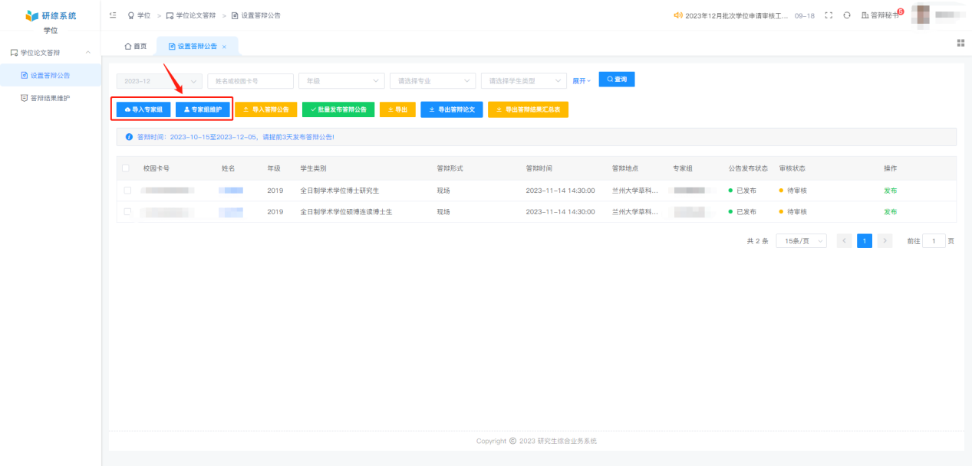

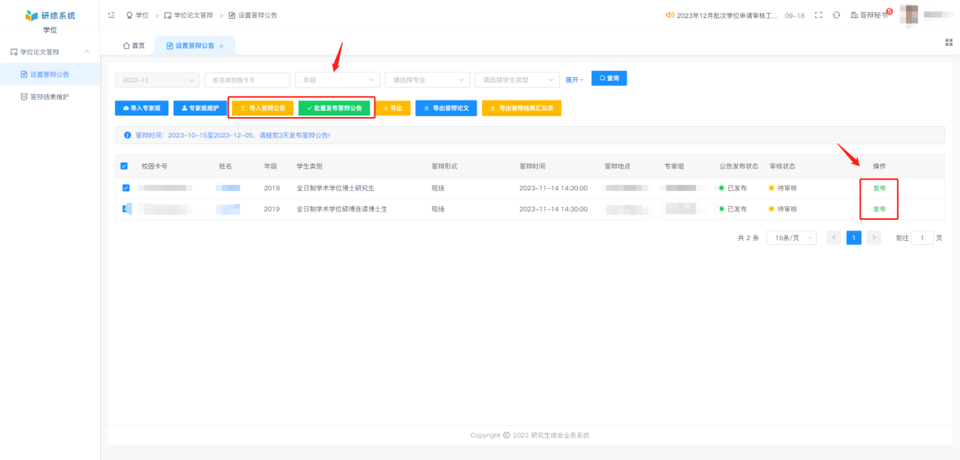

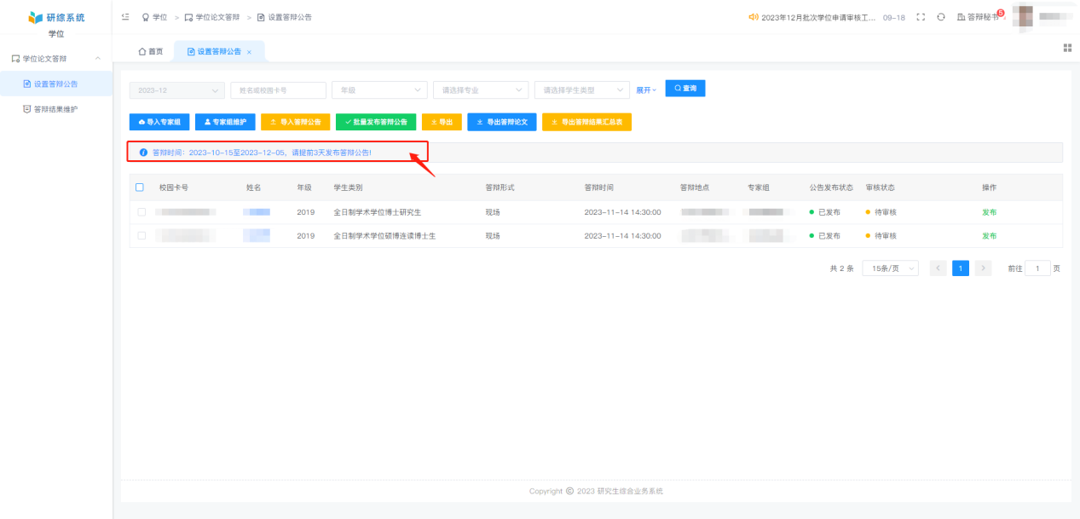

* **答辩结果维护**

答辩秘书需维护答辩结果。

**批量上传答辩决议：**可批量上传论文答辩决议。

**批量导入答辩结果：**答辩结果待维护状态下，可以采用Excel格式批量导入论文答辩结果。**上传答辩决议之后才能批量导入答辩结果。**

**导出：**答辩秘书可组合查询答辩结果，并导出EXCEl。

**记录修改：**点击“记录修改”，可录入答辩记录

**文档下载：**点击“文档下载”，可下载《兰州大学学位论文答辩记录》、《兰州大学学位论文答辩委员会决议》

**答辩秘书在分委会审核前可修改已录入或导入的答辩结果、答辩记录（修改只支持单条修改）。**

